TEK PODNEBNE SOLIDARNOSTI 2016/2017

V soboto, 22. aprila 2017, smo na OŠ Prevole izvedli »Tek podnebne solidarnosti« pod okriljem slovenske Karitas. Ta dan je na šoli potekal tehniški dan in dan odprtih vrat. Izvedli smo pet delavnic:
- Ločevanje odpadkov
- Ustvarjalna delavnica
- Prva pomoč
- Tek podnebne solidarnosti
- Čiščenje in urejanje okolice šole

Glavni namen Teka podnebne solidarnosti je, da ljudje tečemo v solidarnosti do ljudi v Afriki, ki jih posledice globalnih podnebnih sprememb najbolj prizadenejo, čeprav so s svojim načinom življenja najmanj prispevali k njim. Ob tem s pretečenimi kilometri gradimo kroge
solidarnosti okoli planeta Zemlja (dolžina ekvatorja je 40.075 km).
Tekli so učenci od 1. do 9.razreda (59 sodelujočih), ki pa so si pred tekom okoli vratu obesili listič z namenom – zakaj tečejo. Učenci so tekli v znamenje solidarnosti:
- do tistih, ki zaradi posledic podnebnih sprememb nimajo dovolj pitne vode ali hrane;
- do tistih, ki prehodijo kilometre daleč, da oskrbijo z vodo svoje družine;
- do vseh, ki so jih prizadele podnebne spremembe;
- do tisti, ki so jih prizadele naravne katastrofe;
- do tistih, ki zaradi posledic podnebnih sprememb ne morejo hoditi v šolo;
- do dečka Nangira, da bi lahko preživel svoje koze ...

Teden pred izvedbo teka smo v okviru oddelčnih skupnosti izvedli pogovorno delavnico o problematiki podnebnih sprememb v povezavi z revščino v Afriki. Izdelali smo dva plakata – enega na razredni in enega na predmetni stopnji, ki smo jih pred izvedbo teka obesili na vidno mesto. Ogledali smo si film, PowerPoint predstavitev, prebrali Zgodbo o dečku Nangiru in dramsko zgodbo Popotovanje Štrka Simona. Učenci so pokazali zelo pozitiven odnos in se odločili, da bodo s tekom nadaljevali tudi v prihodnjem šolskem letu. Ta dan so učenci pretekli oziroma prispevali 133 km, za kar jim seveda čestitamo.

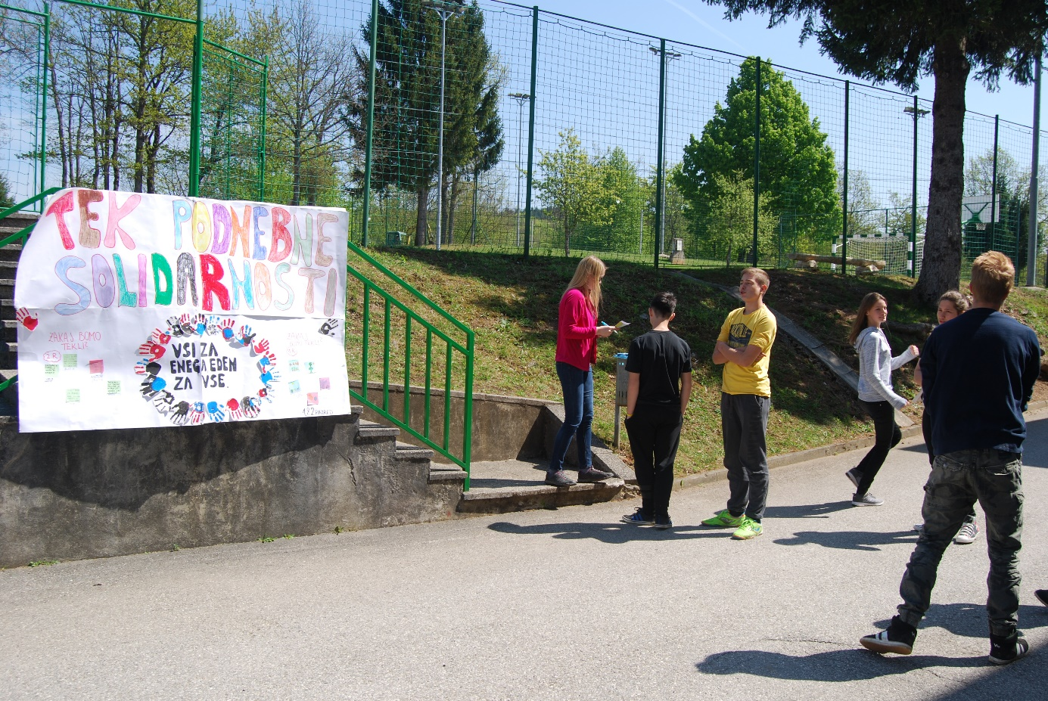
Priprave na tek…

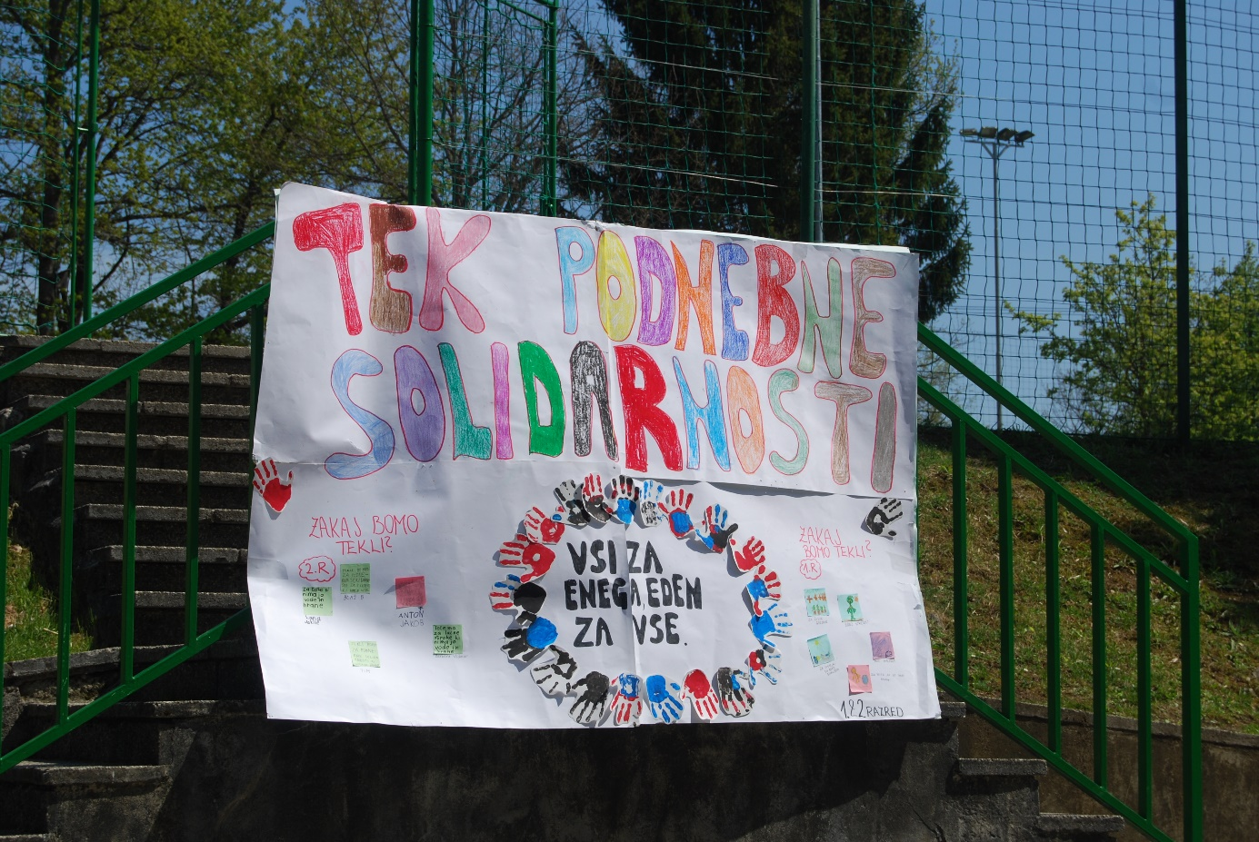

Plakat prve triade
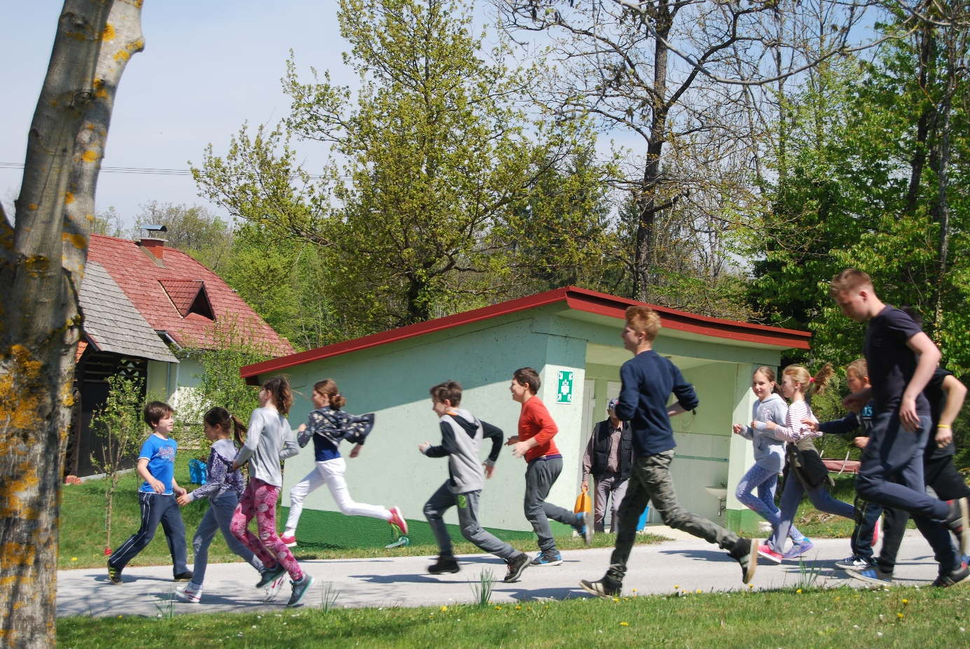
Tek …

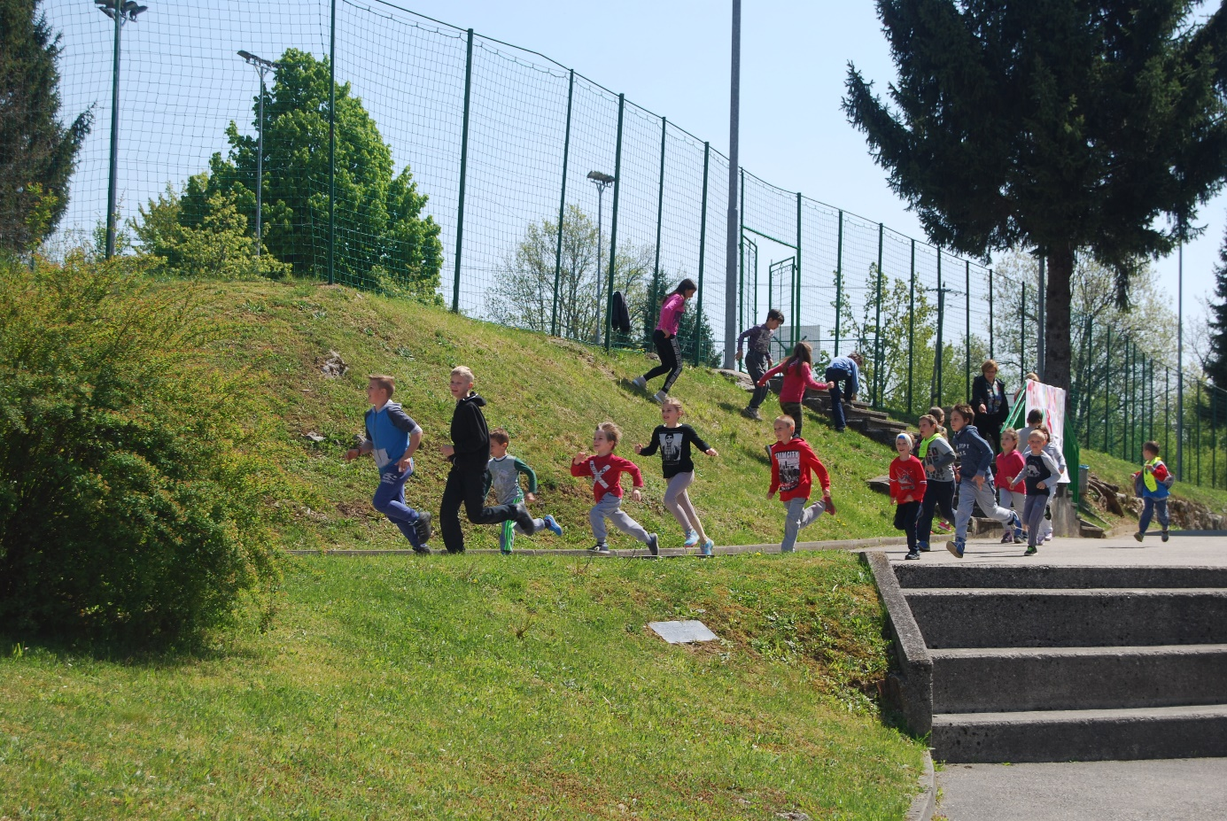

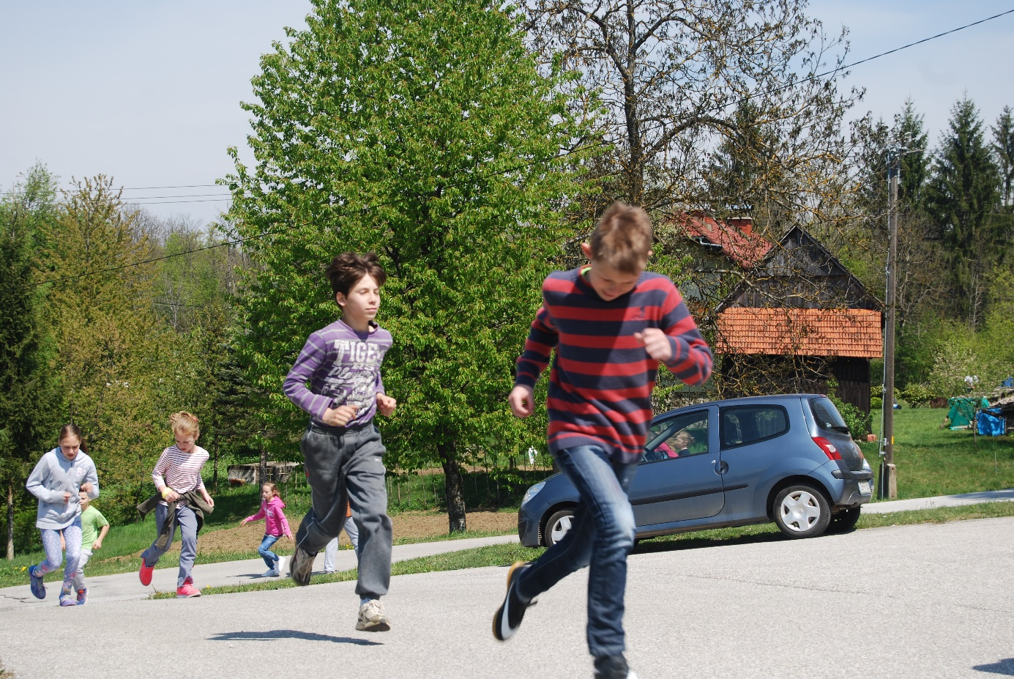

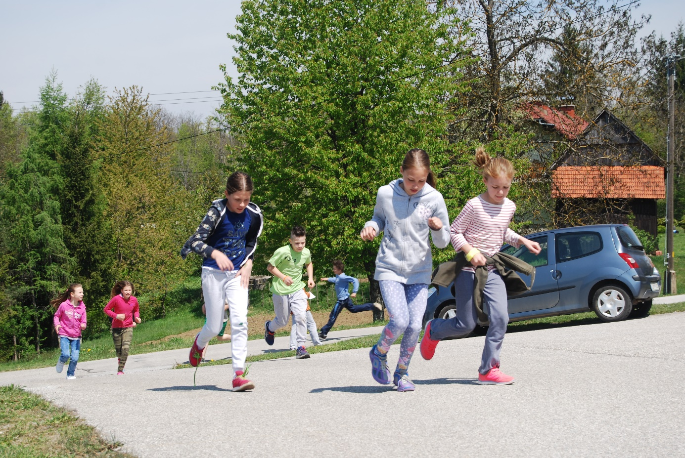

Utrujenost jih ne premaga…tečejo…tečejo…

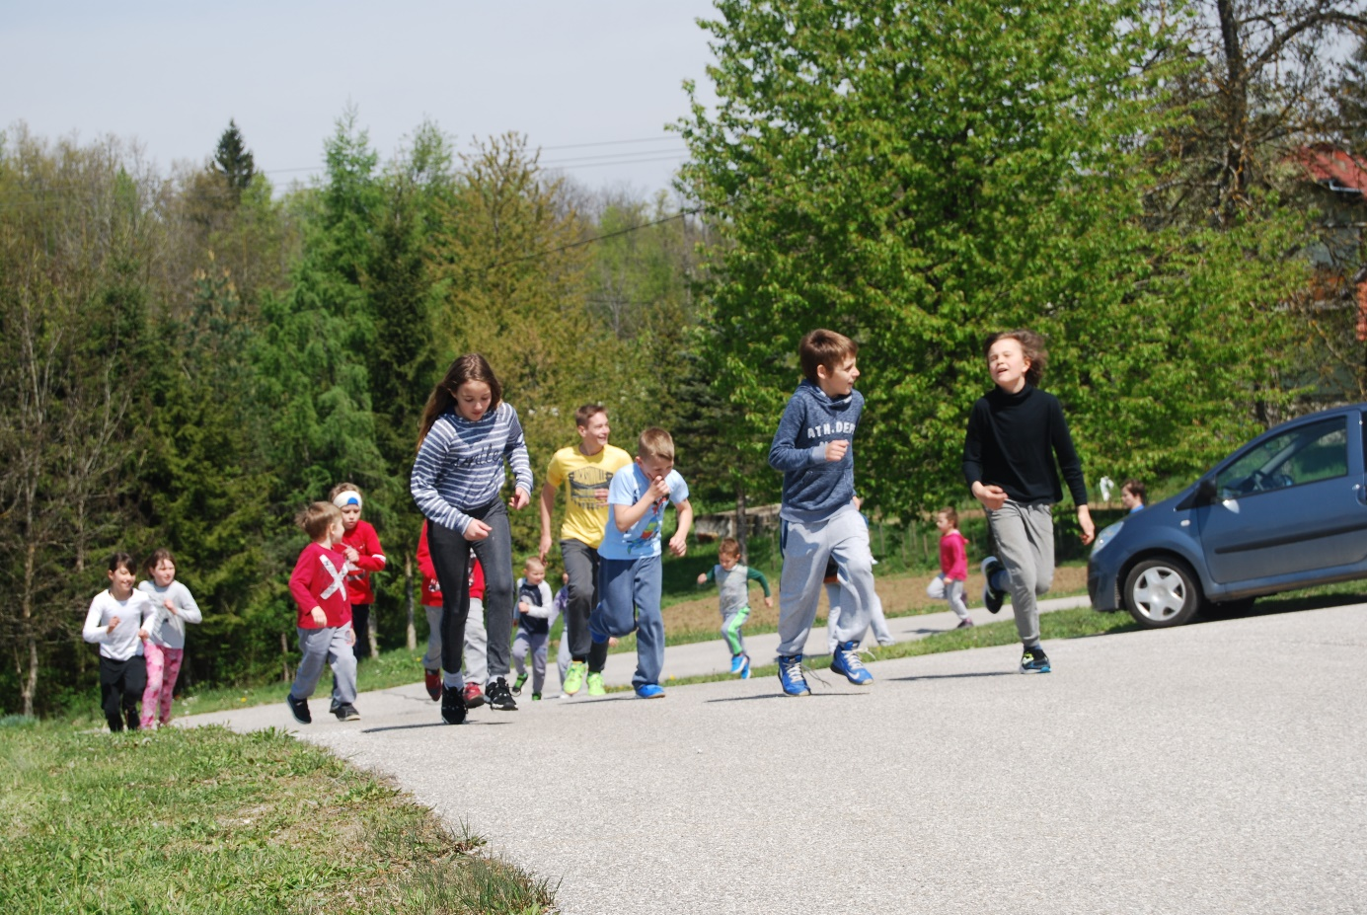

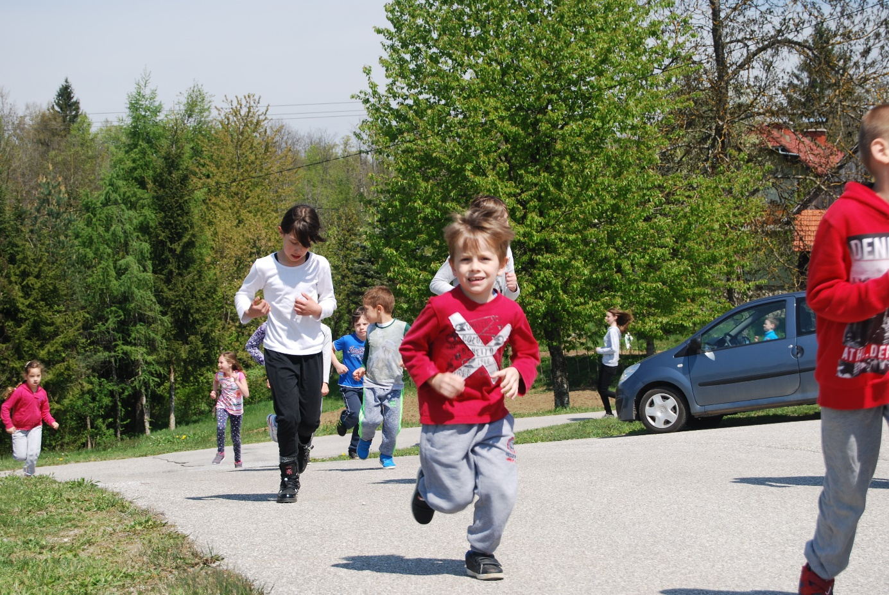

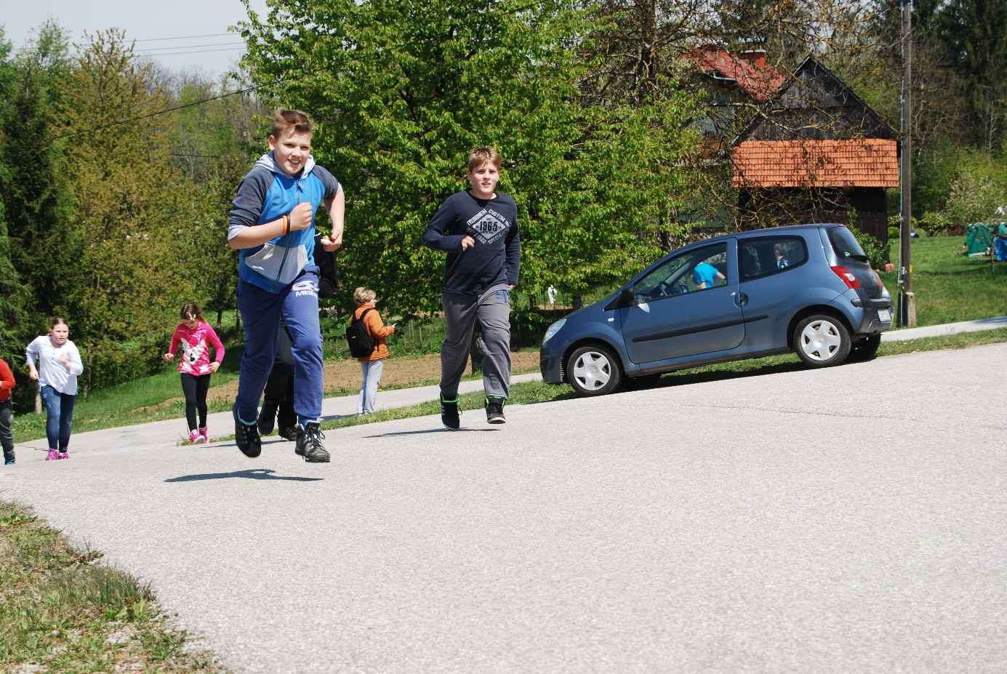

Jerneja Lovšin Dodič, vodja projekta

